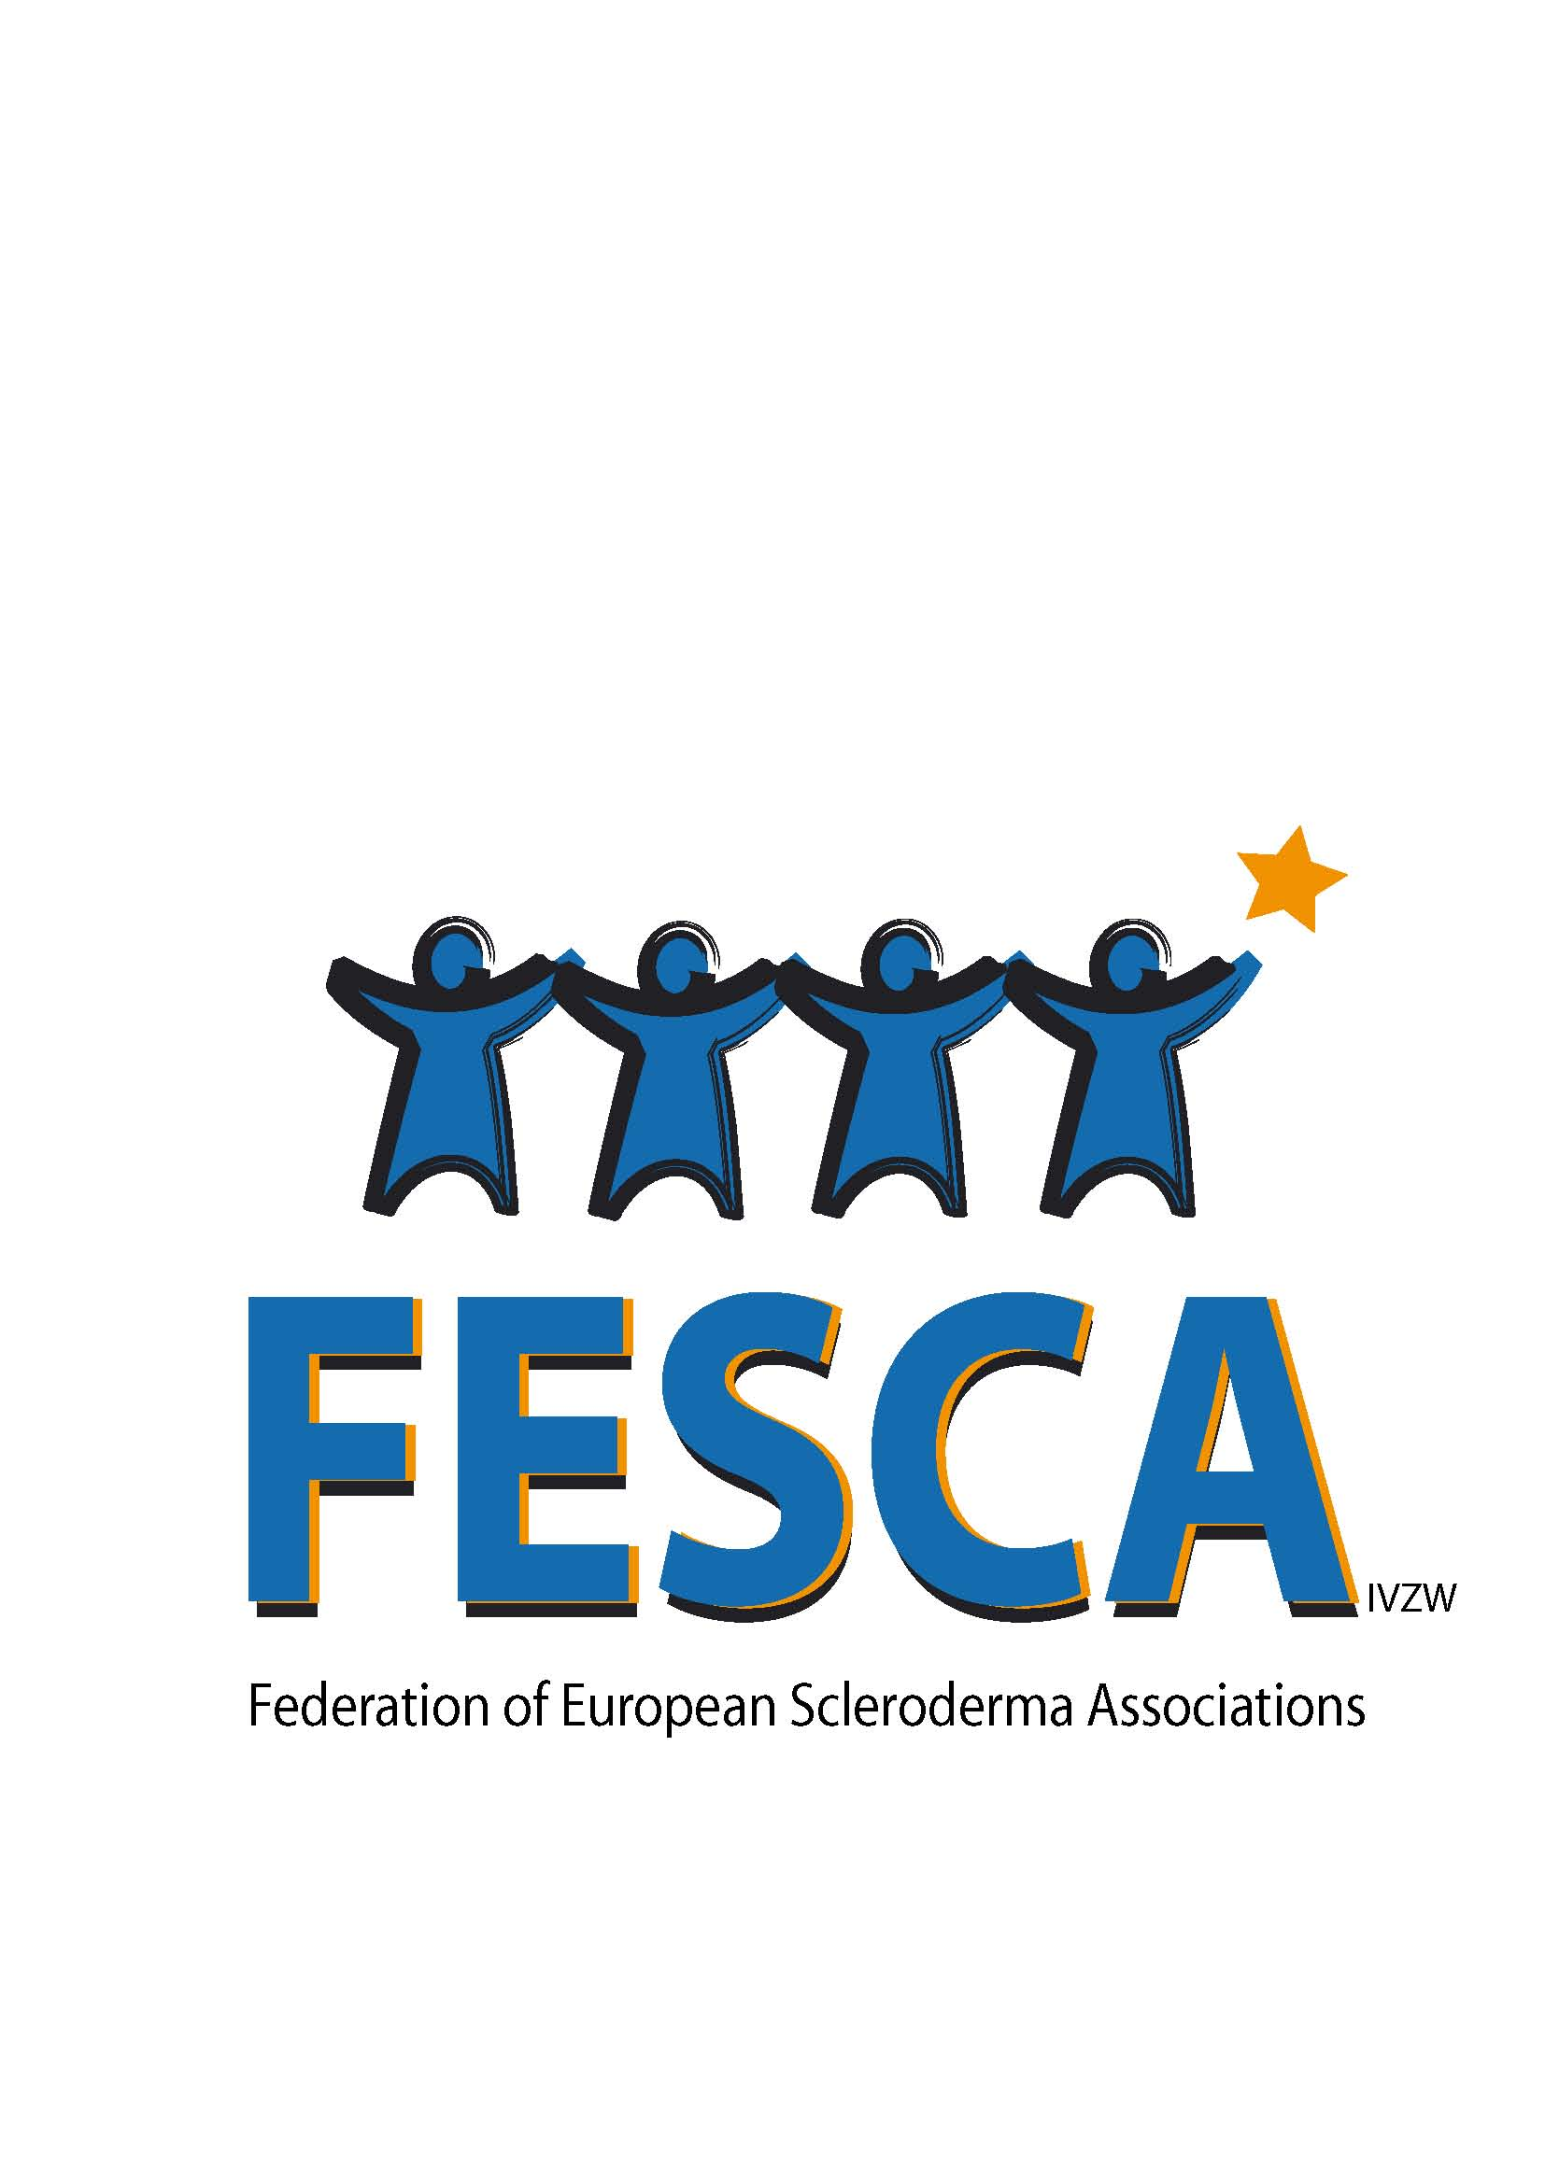Európai Scleroderma Szervezetek Szövetsége

Egyesületünk a FESCA megalapítása óta (2007) aktív tagja az európai szervezetnek. A FESCA európai szinten működő ernyőszervezet, mely a nemzeti betegszervezetek céljait figyelembe véve támogatást nyújt a tagszervezeteinek. FESCA céljai között szerepel, hogy a sclerodermának minél nagyobb figyelmet, ismertséget biztosítson, azért, hogy az ezzel együtt élők megfelelő, egyenlő ellátást, kezelést kapjanak.
Ahhoz, hogy ezt elérje, a FESCA együttműködést kezdeményez a nemzeti betegszervezetekkel, hogy egymás közt megosszák az ötleteket, projekteket és a munkát. A FESCA így beteljesítheti vízióját, hogy felhívja a politikai, szociális és egészségügyi környezet figyelmét a sclerodermára.FESCA hisz abban, hogy az orvosoknak több ismeretre van szükségük, így az EUSTAR (EULAR Scleroderma Kipróbálási és Kutatási csoport) szakorvosaival közösen hirdeti a kutatás és az információ áramlását abban a reményben, hogy ez korai diagnózishoz vezet.
A Szisztémás Szklerózis Kezelésének Ajánlása a FESCA bevonásával lett kifejlesztve.A sclerodermával együtt élők ugyanolyan egyenlő jogokat kérnek, mint a kevésbé ritka betegségben szenvedők. Egyenlő lehetőségeket kérnek a kutatás, diagnózis, kezelés és gondozás területén. Egyenlő lehetőséget kérnek a jelentőségteljes, fájdalommentes életre a krónikus, gyógyíthatatlan állapot ellenére. A kutatás és nagyobb fokú ismeret az orvosok részéről, illetve a társadalom részéről való nagyobb megértés megadhatja a választ.
www.fesca-scleroderma.eu

